BÁO CÁO PHÂN TÍCH TIẾN TRÌNH ĐIỂM SỐ VÀ MÔ HÌNH HỌC MÁY LỚP K58KTP
Đối tượng sinh viên lựa chọn phân tích chi tiết: Dương Quang Minh

1. Xu hướng biến động điểm GPA trung bình năm học
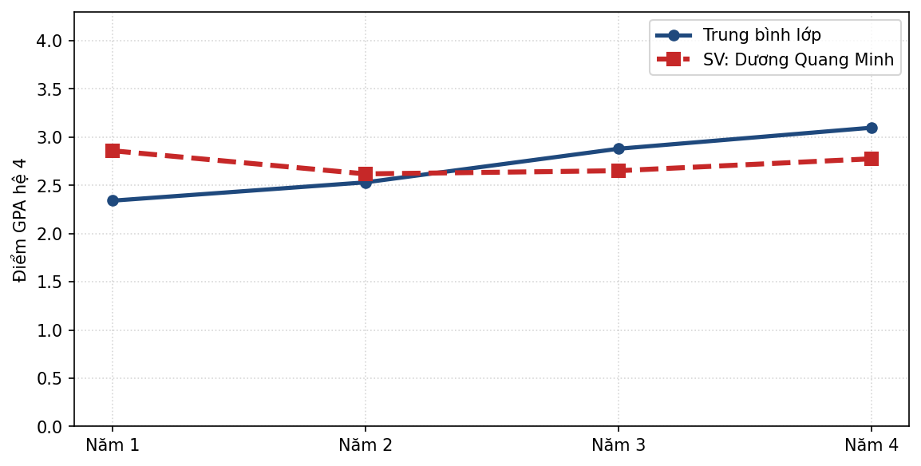
Hình 1: Biểu đồ trực quan hóa số liệu kết quả cho Xu hướng biến động điểm GPA trung bình năm học.

2. Phân tích độ chênh lệch kết quả chi tiết của 11 kỳ học qua 4 năm
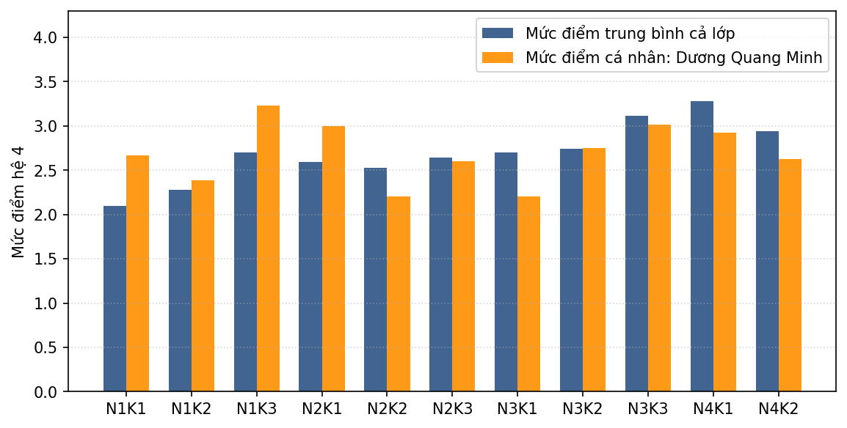
Hình 2: Biểu đồ trực quan hóa số liệu kết quả cho Phân tích độ chênh lệch kết quả chi tiết của 11 kỳ học qua 4 năm.

3. Đồ thị mức độ phân hóa lớp phối hợp vị thế Z-Score cá nhân
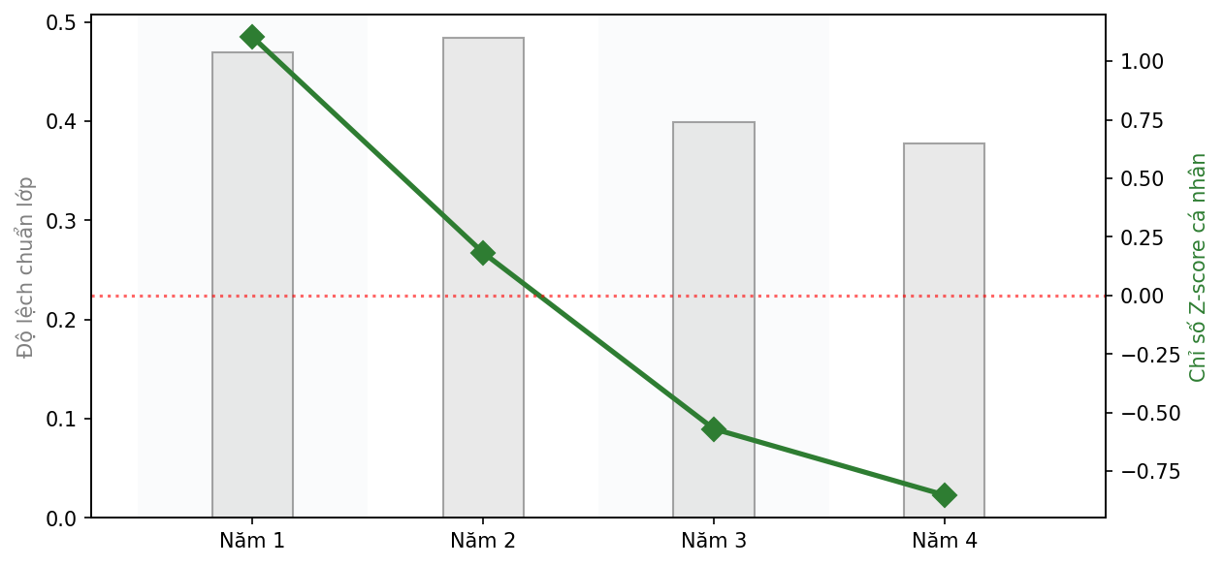
Hình 3: Biểu đồ trực quan hóa số liệu kết quả cho Đồ thị mức độ phân hóa lớp phối hợp vị thế Z-Score cá nhân.

4. Ma trận tương quan điểm số giữa các năm học của tập thể lớp
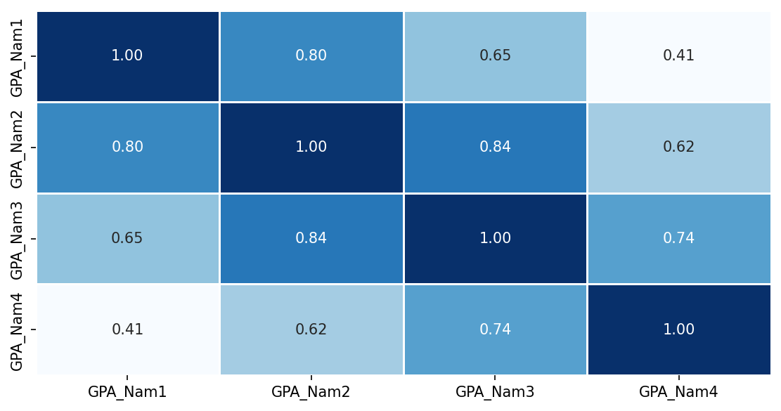
Hình 4: Biểu đồ trực quan hóa số liệu kết quả cho Ma trận tương quan điểm số giữa các năm học của tập thể lớp.

5. Cơ cấu tỷ lệ phần trăm các hình thái học tập của lớp
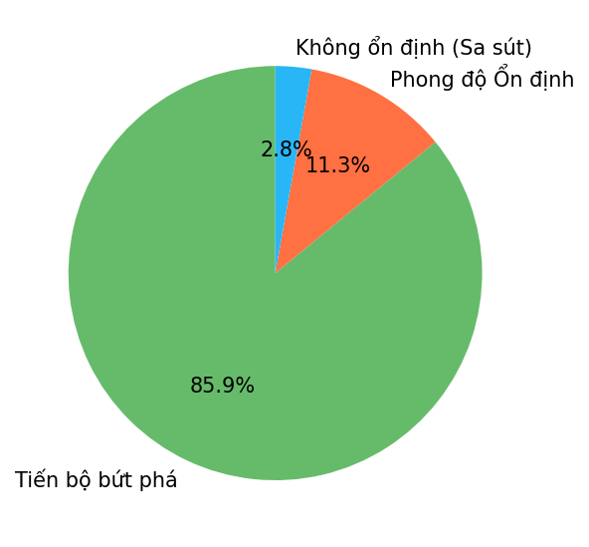
Hình 5: Biểu đồ trực quan hóa số liệu kết quả cho Cơ cấu tỷ lệ phần trăm các hình thái học tập của lớp.

6. Mô hình học máy 1 - Kết quả phân cụm học lực sinh viên bằng K-Means
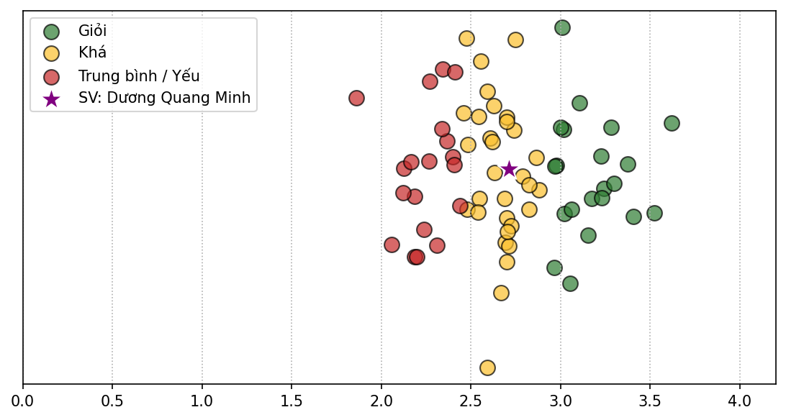
Hình 6: Biểu đồ trực quan hóa số liệu kết quả cho Mô hình học máy 1 - Kết quả phân cụm học lực sinh viên bằng K-Means.

7. Mô hình học máy 2 - Kết quả phân cụm đánh giá mức độ hiệu quả các Học Kỳ
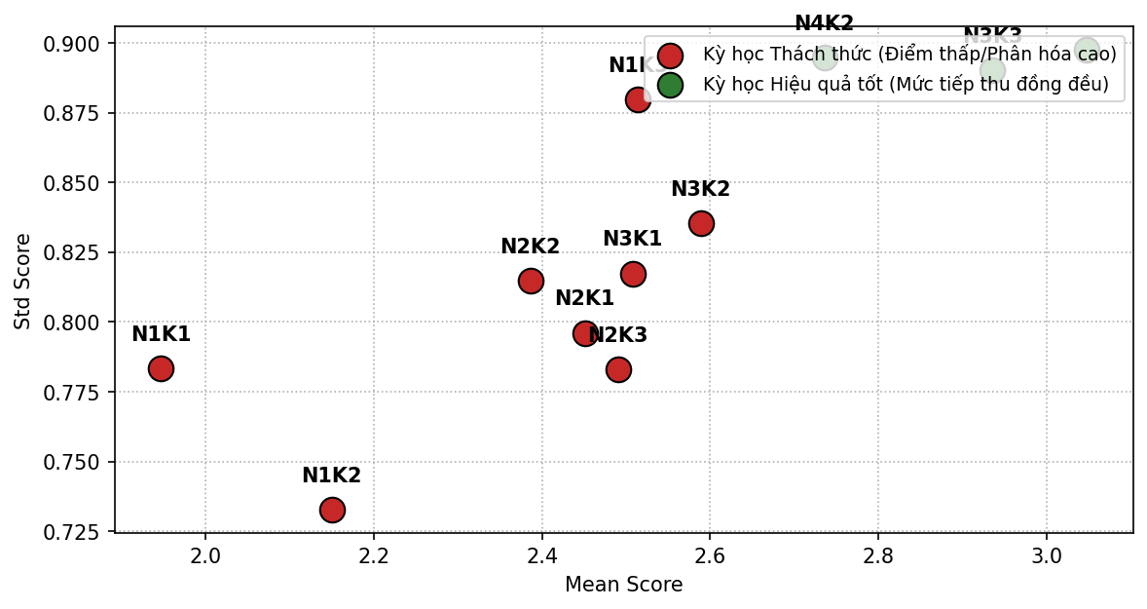
Hình 7: Biểu đồ trực quan hóa số liệu kết quả cho Mô hình học máy 2 - Kết quả phân cụm đánh giá mức độ hiệu quả các Học Kỳ.

